Nombre: María Carolina García Correas

Realizar las siguientes tareas, de forma que para cada una de ellas quede constancia de que la tarea ha sido realizada.

1. A partir del siguiente enunciado sobre una aplicación para gestionar los trámites de una clínica veterinaria, generar el diagrama de caso de uso UML del actor “auxiliar” en Visual Paradigm:
La clínica veterinaria almacena datos de contacto de todos sus clientes como pueden ser: Nombre, Apellidos, DNI, Fecha de nacimiento, Teléfono o Email. Estos datos son introducidos y gestionados por los auxiliares, que ejercen las funciones administrativas.
Además se almacena información de cada uno de las mascotas de las que es dueño cada cliente. Obviamente, cada cliente puede tener más de una mascota, pero cada mascota solo puede pertenecer a un único cliente. Se permite, además, cambiar el dueño de una mascota por otro.
Al dar de alta un nuevo animal, se comprobará en el registro del REIAC (Red Española de Identificación de Animales de Compañía) si el animal está correctamente dado de alta. Este proceso unicamente se hará en animales que tengan la obligación de estar identificados.
Cada vez que un veterinario realiza una consulta sobre un animal, esta queda almacenada incluyendo datos básicos como: Tiempo de consulta, Identificación de la persona que lo ha tratado, Animal tratado, Importe total, Resolución, Recetas... Para calcular el tiempo de la consulta el veterinario tendrá un botón en la aplicación donde pueda pulsar cuando comienza la consulta para calcular el tiempo a modo de cronómetro y otro botón para finalizar.
En caso de que el animal se quede ingresado en la clínica, el cliente debe ser capaz de acceder al estado en tiempo real del animal. Además podrá comunicarse con una cámara que tendrá el animal colocada, donde podrá ver su situación actual. La gestión de estas cámaras no corresponde al sistema, sino que se utilizará una aplicación ya presente en el veterinario. Las recetas y otros documentos relacionados con el servicio se incluirán en un gestor de contenidos que ya está en funcionamiento en la clínica veterinaria.
Una vez terminado el servicio, el cliente no tiene porque realizar inmediatamente el pago, sino que puede identificarse posteriormente en la aplicación vía web y realizar el pago. Si el cliente tarda más de una semana se efectuará un recargo sobre el precio inicial.
Además, el cliente debe ser capaz de obtener un histórico de todas las consultas que ha recibido cualquiera de sus mascotas.
PEGA AQUÍ UNA CAPTURA DE LA SOLUCIÓN
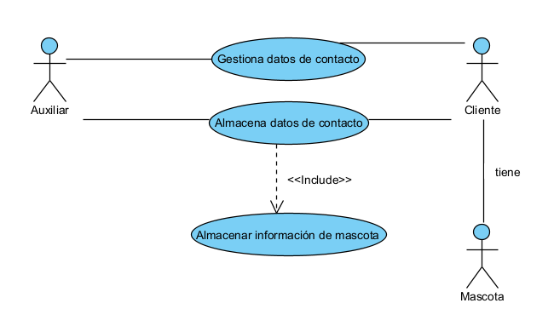

2. Realizar en Visual Paradigm el diagrama de actividad UML que modela el acceso de un usuario a un sistema a través de nombre de usuario y contraseña. El usuario ha de estar registrado. Debe introducirse el usuario y la contraseña, si no son válidos se han de volver a pedir, si son correctas el usuario accede al sistema y se mostrarán las configuraciones del usuario. El usuario finalmente tendrá su sesión iniciada en el sistema.
PEGA AQUÍ UNA CAPTURA DE LA SOLUCIÓN
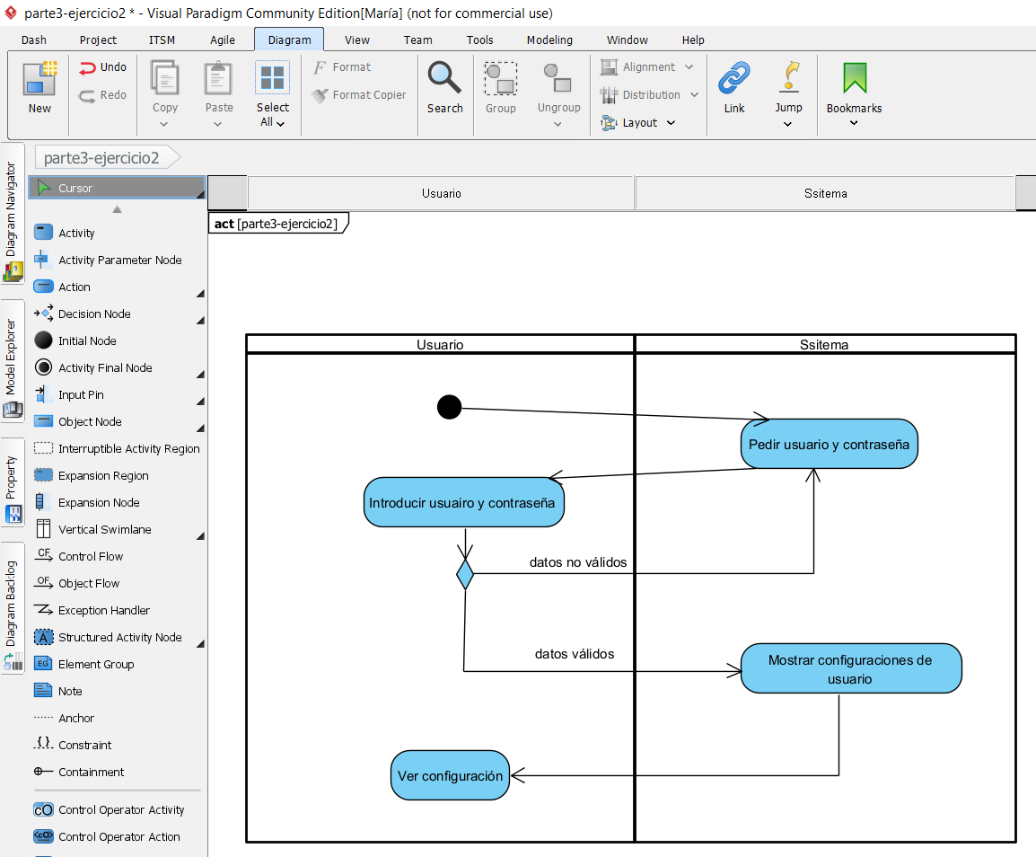

3. Realizar en Visual Paradigm el diagrama de secuencia UML de la fábula de los tres cerditos, ignorando los detalles(por ejemplo, que el cerdito mayor fue a comprar o que se tomó un refresco). Consulta el documento Anexo 1 – Los tres cerditos si necesitas recordar la historia.
PEGA AQUÍ UNA CAPTURA DE LA SOLUCIÓN
